1. Junginys, kurio formulė (I) arba formulė (Ib):

arba jo druska ar izomeras, kur

žiedas A yra

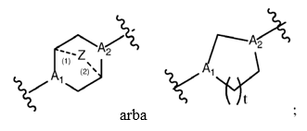

t yra 1 arba 2;

A1 ir A2 kiekvienas yra nepriklausomai parinktas iš CH arba N;

A6 ir A7 kiekvienas yra nepriklausomai parinktas iš CH arba N, kur bent vienas iš A6 ir A7 yra N;

Z yra CH2 arba jo nėra, kur kai Z yra CH2, punktyrinės linijos (1) ir (2) kiekviena reiškia vieną ryšį; ir kai Z nėra, punktyrinių linijų (1) ir (2) taip pat nėra;

R1, R2, R3, R4 ir R5 yra nepriklausomai parinkti iš grupės, susidedančios iš C5–20 alkilo, C5–20 alkenilo, -R"MR', -R∗YR", -YR" ir -R∗OR";

kiekvienas M yra nepriklausomai parinktas iš grupės, susidedančios iš -C(O)O-, -OC(O)-, -OC(O)O-, -C(O)N(R')-, -N(R')C(O)-, -C(O)-, -C(S)-, -C(S)S-, -SC(S)-, -CH(OH)-, -P(O)(OR')O-, -S(O)2-, arilo grupės ir heteroarilo grupės; kur kai junginio formulė yra (Ib), tada M nėra -OC(O)O-;

X1, X2 ir X3 yra nepriklausomai parinkti iš grupės, susidedančios iš jungties, -CH2-, -(CH2)2-, -CHR-, -CHY-, -C(O)-, -C(O)O-, -OC(O)-, -C(O)-CH2-, -CH2-C(O)-, -C(O)O-CH2-, -OC(O)-CH2-, -CH2-C(O)O-, -CH2-OC(O)-, -CH(OH)-, -C(S)- ir -CH(SH)-;

X4 ir X5 yra nepriklausomai parinkti iš grupės, susidedančios iš -CH2-, -(CH2)2-, -CHR-, -CHY-, -C(O)-, -C(O)O-, -OC(O)-, -C(O)-CH2-, -CH2-C(O)-, -C(O)O-CH2-, -OC(O)-CH2-, -CH2-C(O)O-, -CH2-OC(O)-, -CH(OH)-, -C(S)- ir -CH(SH)-;

kiekvienas Y yra nepriklausomai C3–6 karbociklas;

kiekvienas R\* yra nepriklausomai pasirinktas iš grupės, susidedančios iš C1–12 alkilo ir C2–12 alkenilo;

kiekvienas R yra nepriklausomai parinktas iš grupės, susidedančios iš C1–3 alkilo ir C3–6 karbociklo;

kiekvienas R' yra nepriklausomai parinktas iš grupės, susidedančios iš C1–12 alkilo, C2–12 alkenilo ir H; ir

kiekvienas R" yra nepriklausomai parinktas iš grupės, susidedančios iš C3–12 alkilo ir C3–12 alkenilo;

kur kai junginio formulė yra (I) ir kai žiedas A yra

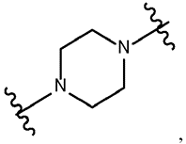

tada

i) bent vienas iš X1, X2 ir X3 nėra -CH2-; ir (arba)

ii) bent vienas iš R1, R2, R3, R4 ir R5 yra -R"MR';

ir

kai junginio formulė yra (I), o žiedas A yra

ir X1, X2 ir X3 kiekvienas yra -CH2, tada

bent vienas iš A1 ir A2 yra N, R1, R2, R3, R4 ir R5 yra nepriklausomai parinkti iš grupės, susidedančios iš C6–20 alkilo ir C6–20 alkenilo, ir

kai žiedas A yra

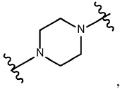

tada

i) R1, R2, R3, R4 ir R5 yra vienodi, kur R1 nėra C12 alkilas, C18 alkilas arba C18 alkenilas;

ii) tik vienas iš R1, R2, R3, R4 ir R5 yra pasirinktas iš C6–20 alkenilo;

iii) bent vienas iš R1, R2, R3, R4 ir R5 turi skirtingą anglies atomų skaičių nei bent vienas kitas R1, R2, R3, R4 ir R5;

iv) R1, R2 ir R3 yra parinkti iš C6–20 alkenilo, o R4 ir R5 yra parinkti iš C6–20 alkilo; arba

v) R1, R2 ir R3 yra parinkti iš C6–20 alkilo, o R4 ir R5 yra parinkti iš C6–20 alkenilo.

2. Junginys pagal 1 punktą, kur junginys yra formulė (I) ir:

1. žiedas A yra

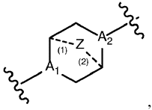

pageidautina

arba

1. žiedas A yra

pageidautina

arba

1. žiedas A yra

,

kuriame N atomas yra sujungtas su X2; arba

1. žiedas A yra

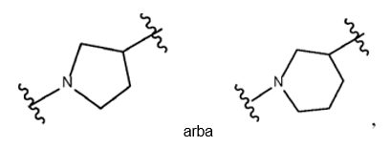

kuriame N atomas yra sujungtas su X2.

3. Junginys pagal bet kurį iš anksčiau nurodytų punktų, kur

i) bent vienas iš A1 ir A2 formulėje (I) yra N;

ii) (I) formulėje A1 yra N ir A2 yra CH;

iii) (I) formulėje A1 yra CH ir A2 yra N ir (arba) formulėje (Ib) A6 yra CH ir A7 yra N;

iv) (I) formulėje A1 yra N ir A2 yra N ir (arba) formulėje (Ib) A6 yra N ir A7 yra N; arba

(v) (I) formulėje kiekvienas iš A1 ir A2 yra CH.

4. Junginys pagal bet kurį iš anksčiau nurodytų punktų, kurio formulė yra bet kuri iš (Ia1)–(Ia6) formulių:

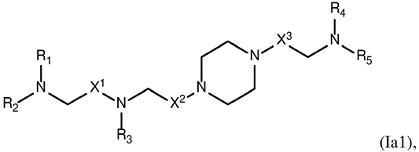

arba

5. Junginys pagal bet kurį iš 1–3 punktų, kur junginys yra parinktas iš:

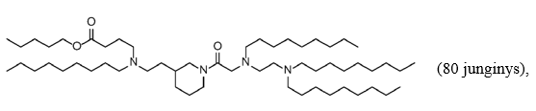

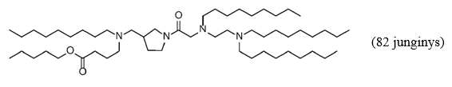

ir jų druskos arba izomerai.

6. Junginys pagal bet kurį iš 1–3 punktų, kurio formulė (IIa)

7. Junginys pagal bet kurį iš anksčiau nurodytų punktų, kur R1, R2 ir R3 yra:

i) nepriklausomai parinktas iš grupės, susidedančios iš C5–20 alkilo ir C5–20 alkenilo;

ii) tas pats;

(iii) C6 alkilas;

(iv) C9 alkilas;

(v) C12 alkilas;

(vi) C14 alkilas;

(vii) C18 alkenilas; arba

(viii) linoleilas.

8. Junginys pagal bet kurį iš anksčiau nurodytų punktų, kur

i) bent vienas iš X1 ir X2 nėra -CH2-;

(ii) X1 nėra -CH2-;

(iii) X1 yra -C(O)-;

(iv) X2 nėra -CH2-; arba

v) X2 yra -C(O)-.

9. Junginys pagal bet kurį iš anksčiau nurodytų punktų, kur, kai A6 yra N ir A7 yra N, tada (i) bent vienas iš X4 ir X5 nėra -CH2-, (ii) bent vienas iš X4 ir X5 yra -C(O)-; ir (arba) (iii) bent vienas iš R1, R2, R3, R4 ir R5 yra -R"MR".

10. Junginys pagal bet kurį iš anksčiau nurodytų punktų, kur:

(i) X4 yra -CH2- ir X5 yra -C(O)-; arba

(ii) X4 ir X5 yra -C(O)-.

11. Junginys pagal bet kurį iš anksčiau nurodytų punktų, kurioje R2, R3, R4 ir R5 yra tokie patys.

12. Junginys pagal bet kurį iš anksčiau nurodytų punktų, kur R2, R3, R4 ir R5 yra C9 alkilas.

13. Junginys pagal bet kurį iš anksčiau nurodytų punktų, kur junginys yra parinktas iš 67 junginio:

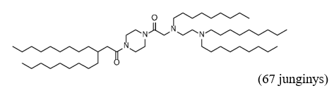

ir jo druskos arba izomerai.

14. Junginys pagal bet kurią iš 1–12 apibrėžčių, kur junginys yra parinktas iš 4 junginio

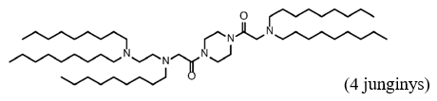

ir jo druskos arba izomerai.

15. Nanodalelių kompozicija, apimanti lipidinį komponentą, apimantį junginį pagal bet kurį iš anksčiau nurodytų punktų.

16. Nanodalelių kompozicija pagal 15 punktą, kur lipidų komponentas taip pat apima: i) fosfolipidą; ii) struktūrinį lipidą ir (arba) (iii) PEG lipidą.

17. Nanodalelių kompozicija pagal bet kurį iš 15–16 punktų, kur struktūrinis lipidas yra parinktas iš grupės, susidedančios iš cholesterolio, fekosterolio, sitosterolio, ergosterolio, kampesterolio, stigmasterolio, brasikasterolio, tomatidino, ursolio rūgšties, alfa tokoferolio ir jų mišinių.

18. Nanodalelių kompozicija pagal bet kurį iš 15–17 punktų, taip pat apimanti terapinę ir (arba) profilaktinę medžiagą; kur pasirinktinai terapinė ir (arba) profilaktinė medžiaga yra:

i) vakcina arba junginys, galintis sukelti imuninį atsaką;

(ii) nukleorūgštis; arba

(iii) ribonukleorūgštis (RNR), kur RNR yra parinkta iš grupės, susidedančios iš mažos interferencinės RNR (siRNR), asimetrinės interferencinės RNR (aiRNR), mikroRNR (miRNR), dicersubstrato RNR (dsRNR), mažos U formos RNR (shRNR), informacinės RNR (mRNR) ir jų mišinių.

19. Farmacinė kompozicija, apimanti nanodalelių kompoziciją pagal bet kurį iš 15–18 punktų ir farmaciškai priimtiną nešiklį.

20. Nanodalelių kompozicija pagal bet kurį iš 15–18 punktų, skirta naudoti taikant ligos arba sutrikimo gydymo būdą žinduoliui, kuriam to reikia, kur žinduolis pasirinktinai yra žmogus.

21. Nanodalelių kompozicija, skirta panaudoti pagal 20 punktą, kai ligai ar sutrikimui būdinga disfunkcija arba aberacinio baltymo ar polipeptido veikla arba kai liga ar sutrikimas yra pasirenkamas iš grupės, susidedančios iš infekcinių ligų, vėžio ir proliferacinių ligų, genetinių ligų, autoimuninių ligų, diabeto, neurodegeneracinių ligų, kardiologinių ir inkstų kraujagyslių ligų ir metabolinių ligų.

22. Nanodalelių kompozicija, skirta naudoti pagal bet kurį iš 20–21 punktų, kur nanodalelių kompozicija apima 4 junginį:

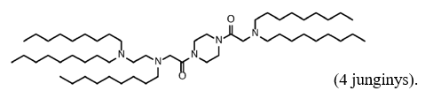

23. Nanodalelių kompozicija, skirta naudoti pagal bet kurį iš 20–22 punktų, kur nanodalelių kompozicija yra skiriama į veną, į raumenis, į odą, po oda, į nosį arba įkvepiant.

24. Nanodalelių kompozicija, skirta naudoti pagal bet kurį iš 20–23 punktų, kur žinduoliui skiriama maždaug nuo 0,01 mg/kg iki maždaug 10 mg/kg terapinės ir (arba) profilaktinės medžiagos.

25. Nanodalelių kompozicija, skirta naudoti pagal bet kurį iš 20–24 punktų, kur būdas taip pat apima prieš sąlyčio ar skyrimo etapą minėto žinduolio pradinį gydymą vienu ar daugiau papildomų junginių, kur pradinis gydymas apima minėto vieno ar daugiau papildomų junginių skyrimą minėtam žinduoliui, pasirinktinai, kai minėtas žinduolis yra iš pradžių gydomas 24 valandas ar trumpiau prieš sąlyčio ar skyrimo etapą, pasirinktinai maždaug vieną valandą prieš sąlyčio ar skyrimo etapą.

26. Nanodalelių kompozicija, skirta naudoti pagal 25 punktą, kur minėtas vienas ar daugiau papildomų junginių yra pasirenkami iš grupės, susidedančios iš junginių nuo uždegimo, steroidų, statinų, estradiolių, BTK inhibitorių, S1P1 agonistų, gliukokortikoidų receptorių moduliatorių (GRM) ir antihistaminų; pasirinktinai, kur minėtas vienas ar daugiau junginių yra pasirinktas iš grupės, susidedančios iš deksametazono, metotreksato, acetaminofeno, Hl receptorių blokatoriaus ir H2 receptorių blokatoriaus.

27. Nanodalelių kompozicija, skirta naudoti pagal kurį iš 20–26 punktų, kur žinduolis a) turi LDLR trūkumą; b) turi apoE trūkumą; ir (arba) c) turi nenormalią LDLR ir apoE sąveiką.

28. Nanodalelių kompozicija, skirta naudoti pagal bet kurį iš 20–26 punktų, kur žinduolis a) neturi LDLR trūkumo; b) neturi apoE trūkumo; ir (arba) c) turi normalią LDLR ir apoE sąveiką.